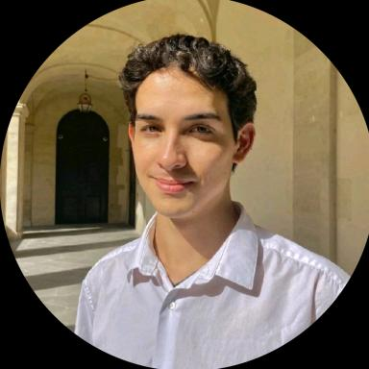 Joao CARTRY SOUNE-SEYNE

Identifiants chercheurs

- IdHAL : joao-cartry

Publications

Communication dans un congrès (4)

La distance à l’espace d’origine des gays et des lesbiennes en mobilité. Le cas des originaires des Départements d’Outre-mer (DOM)
Joao Cartry Soune-Seyne
Être LGBTQI+ en dehors des centres urbains, Université de Genève; Université de Lausanne, Nov 2024, Lausanne, Switzerland
Communication dans un congrès
hal-05022186v1
Gays et lesbiennes des Départements d’Outre-mer : l’articulation des identifications homosexuelle et territoriale dans la migration
Joao Cartry Soune-Seyne
Colloque « Sexualité, racisme, migrations », Institut Convergences Migrations; Association française de sociologie; Institut National d'Études Démographiques, Nov 2024, Aubervilliers, France
Communication dans un congrès
hal-05022187v1
Homosexualité et croyance dans la migration. Les trajectoires religieuses de gays originaires des Antilles
Joao Cartry Soune-Seyne
Colloque de clôture du projet ReliMigrAntilles, Jun 2024, Paris, France
Communication dans un congrès
hal-05022185v1
Les effets différenciés de l'identification homosexuelle sur la mise à distance de l'espace d'origine
Joao Cartry Soune-Seyne
Démographie et mobilités, Association Internationale des Démographes de Langue Française, Aug 2024, Aveiro, Portugal
Communication dans un congrès
hal-05022184v1

